Braas Turmalin Kristallgrau Halber Pultziegel, 90Grad

BMI Deutschland BRAAS

Eigenschaften

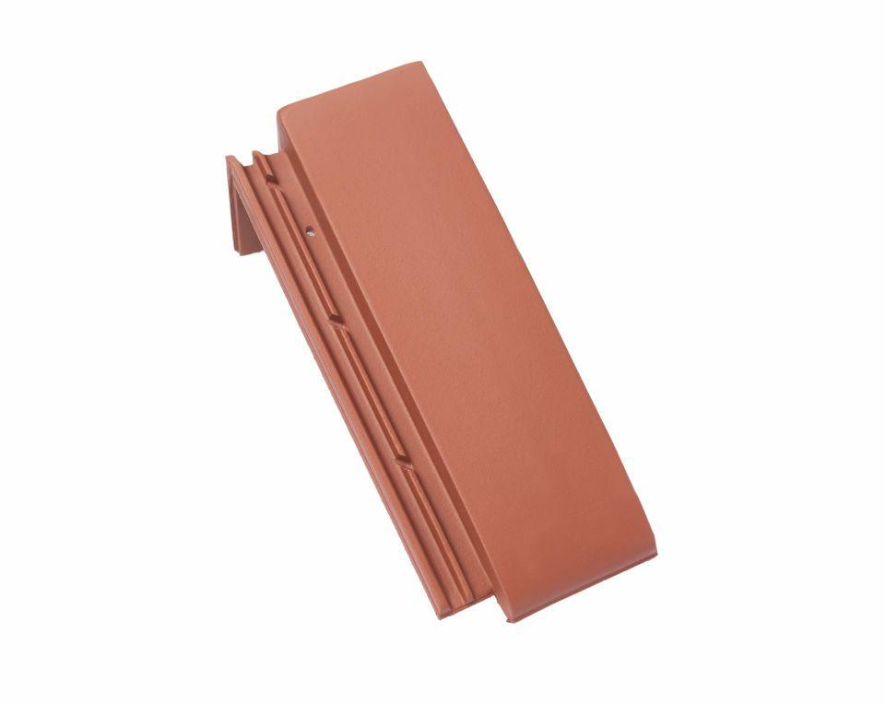

GTIN:

4015506319200

HAN:

07412753

Art Formziegel

Pultdachziegel

Farbton

dunkelgrau

Format

Halber Ziegel

Oberfläche

glasiert

Breite (mm)

165,00

Länge (mm)

410,00

Farbtonbezeichnung Hersteller

Kristallgrau